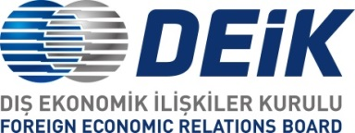

TÜRKİYE-RUSYA İŞ KONSEYİ

TÜRKİYE – RUSYA İŞ FORUMU
18 Ağustos 2017, Swissôtel, İzmir

TASLAK PROGRAM

09:15 – 10:00 | KAYIT
10:00 – 12:00 | AÇIŞ KONUŞMALARI:  - SAYIN TUNCAY ÖZİLHAN, TÜRKİYE-RUSYA İŞ KONSEYİ BAŞKANI  - SAYIN AHMET PALANKOYEV, RUSYA-TÜRKİYE İŞ KONSEYİ BAŞKANI  RESMİ HİTAPLAR:  - SAYIN DENİS MANTUROV, RUSYA FEDERASYONU SANAYİ VE TİCARET BAKANI (teyit beklenmektedir)  - SAYIN DR. FARUK ÖZLÜ, TÜRKİYE CUMHURİYETİ BİLİM, SANAYİ VE TEKNOLOJİ BAKANI (teyit beklenmektedir)  - SAYIN ALEKSANDR NOVAK, RUSYA FEDERASYONU ENERJİ BAKANI  - SAYIN NİHAT ZEYBEKCİ, TÜRKİYE CUMHURİYETİ EKONOMİ BAKANI
12:00 – 12:15 | İŞBİRLİĞİ ANLAŞMALARININ İMZA TÖRENİ
12:15 – 14:00 | ÖĞLE YEMEĞİ  FİRMALAR ARASINDA İKİLİ GÖRÜŞMELER
14:00 – 16:00 | EŞ ZAMANLI PANEL ve YUVARLAK MASA OTURUMLARI :  - ENERJİ  - TURİZM  - SANAYİ  - ÖZEL EKONOMİK BÖLGELER  - BÖLGELERARASI İŞBİRLİĞİ

